系统设计文档
- 系统需求分析
  - 可行性分析
  - 市场可行性
客户端的开发是基于iOS 操作系统平台的，该操作系统是目前最火热的几大主流操作系统之一，具有巨大的市场和发展潜力，有望在未来几年成为移动电子设备上占有量最大的操作系统，因此本软件选择在之上进行开发。另外，编程语言选择Java，因此具有较好的可移植性。
该系统将要完成的是实现银行新存款产品上架的服务编排系统。这里提到存款产品是指客户在自己的手机上，能够随时随地浏览已上架的存款产品，并且简便快捷地完成存款产品的购买。并且提供资源服务器资源数据的管理，例如日常维护，更新资源等，并且提供对客户终端请求的处理。
该产品使用方便简易，软件设计的提供给操作人员的接口仅仅会涉及到证件审查接口、用户信息检验接口、白名单购买控制接口、地域购买控制接口、用户标签控制接口、库存锁定接口、库存释放接口、库存更新接口、利息计算接口、日志录入接口等可自定义的原子服务接口，因此仅仅需要操作人员熟悉简单的电脑操作即可，不需要专门进行培训。
该服务编排系统与传统开发系统相较可使开发周期缩短，能够定制化开发新型存款产品，完成了从非可视化到可视化、模式单一到模式多样、开发周期长到开发周期短的飞跃，且成本可控，功能齐全，非常适合当下的市场环境，所以很有市场前景。
- 社会可行性分析
该产品开发过程符合法律规定，没有侵权或者抄袭等违法情况，系统版权也符合法律规定。
对于服务编排系统的配置人员，可视化开发的设计只需配置人员使用各种组件进行流程配置，无需代码开发，因此配置人员熟悉简单的电脑操作即可，不需要专业代码开发知识。
对于客户端的用户，iOS操作系统平台具有简洁明了的UI界面和快捷的操作特性，使用方法简单，操作便捷，使用户能够在短时间内借助简易的说明快速上手；同时还拥有独立运行时和虚拟机、优秀内存管理能力并能提供轻量级的进程间通信机制、支持无界面的后台服务类应用程序、支持快速高效的数据存取方式等优势，可行性高。
- 技术可行性分析
管理端功能如下：登录管理员账户、超级管理员管理管理员的账号、管理员管理普通用户账号、管理员上架及下架产品、管理员处理申诉、可提供永久升级。
客户端功能如下：注册及登录账户、浏览及购买存款产品、查看及修改个人信息、绑定银行卡、资产总览、查看已购产品信息、浏览记录、收藏、客服中心、交易明细、讨论区。
与现行系统比较的优越性传统开发模式下，输出一款新产品需要大量的开发工作，开发周期平均在1-2月左右。开发周期长会导致产品的上市错过合适的市场环境，也会导致企业浪费大量成本。而通过可视化编排系统，满足业务需求的个性化、定制化特征；实现服务编排、低代码开发、快速上线。服务编排有着合理资源整合，避免重复开发建设的优势；丰富的原子服务组件能够自由组合，能够极大程度降低业务产品需求上线周期。
服务编排系统基于成熟的J2EE平台，以B/S模式的多层架构，并整合Spring、SpringMVC、MyBatis三大框架。与此同时，服务器主要分为数据库服务器、Web服务器、流媒体服务器。表现层使用HTML5、CSS3、Bootstrap、JSP2.0、JQuery、AJAX架构用户界面，负责视觉和用户互动。控制层由ServiceAction组成，可通过标准化协议与转发设备进行通信，实现对基础设施层的控制。数据库采用MySQL，属于小型关系数据库管理系统，它体积小、速度快、总体拥有成本低，具有开放源码的特点。
- 可行性分析结论
在对服务编排系统进行了市场、社会、经济效益、技术等方面进行详细的可行性分析，在各方面衡量之后得出结论是：可进行开发。
  - 项目要解决的问题
湖南三湘银行各业务部门通常会根据市场情况，推出一些新的存款产品。但是，由于传统开发模式下，输出一款新产品需要大量的开发工作，开发周期平均在1-2月左右。开发周期长会导致产品的上市错过合适的市场环境，也会导致企业浪费大量成本。综上所述，传统开发模式已不胜任目前市场需求，存在三大问题，即“非可视化”、“模式单一”和“开发周期长”。
  - 项目目标
通过可视化编排系统，满足业务需求的个性化、定制化特征；实现服务编排、低代码开发、快速上线。服务编排有着合理资源整合，避免重复开发建设的优势。丰富的原子服务组件能够自由组合，能够极大程度降低业务产品需求上线周期。
- 功能设计
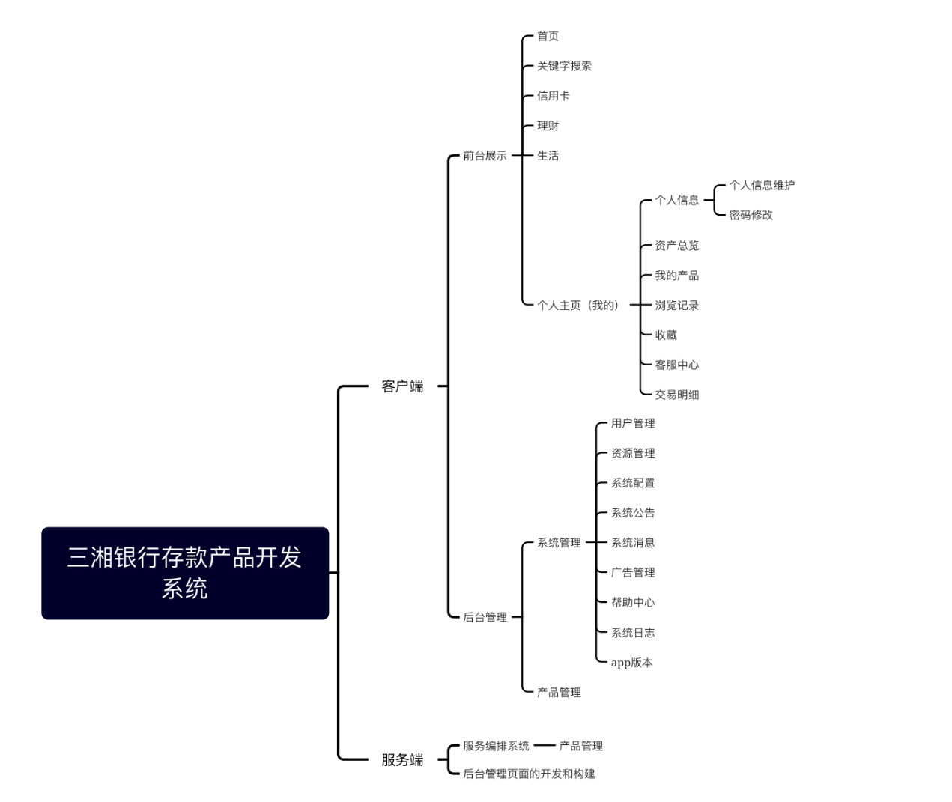
  - 功能划分
  - 核心功能模块描述
模块 | 功能 | 功能描述
服务编排系统 | 开发新的存款产品 | - 实现存款产品的基础属性配置  - 原子服务界面化展示  - 购买服务流程可视化动态编排  - 支持存款产品基础属性的自定义  - 支持存款产品基础属性修改  - 支持购买服务流程重新编排，重新发布后生效
客户端 | 产品的浏览与购买 | - 支持动态展示存款产品  - 支持购买存款产品
  - 用例图
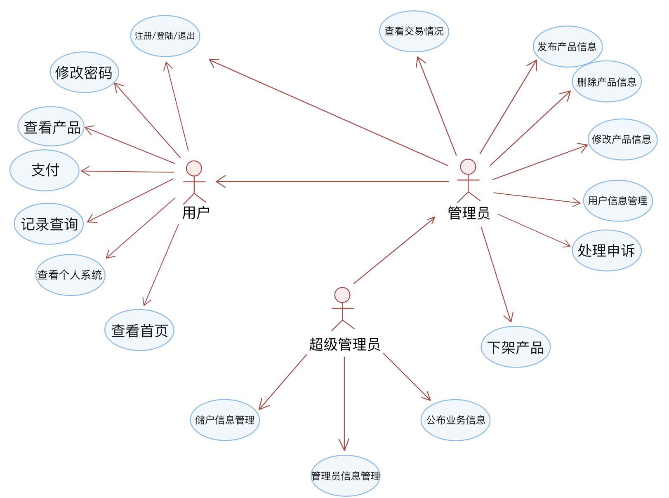
- 详细设计
  - 后端设计
  - 登录管理员账户
  - 超级管理员
管理管理员的账号。
- 管理员
管理普通用户账号。
- 管理员上架及下架产品
包括产品编号、产品名称、产品期限、年化利率、起存金额、递增金额、单人限额、单日限额、风险等级、结息方式、库存。
- 管理员处理申诉
  - 前端设计
  - 注册及登录账户
  - 浏览及购买存款产品
可查看产品的基础属性以及购买产品。
- 查看及修改个人信息
包括姓名、性别、积分、证件号码、手机号码。
- 绑定银行卡
- 资产总览
包括总资产、昨日盈亏、本月收入、本月支出。
- 查看已购产品信息
包括产品编号、产品名称、产品本息、起息日、到期日。
- 浏览记录
浏览先前查看过的产品。
- 收藏
收藏心仪的产品以及文章。
- 客服中心
可帮助解决疑惑以及操作上的问题和困难。
- 交易明细
- 讨论区
与其他用户交流购买经验。
- 开发环境
  - 开发工具
服务编排系统基于成熟的J2EE平台，以B/S模式的多层架构，并整合Spring、SpringMVC、MyBatis三大框架。与此同时，服务器主要分为数据库服务器、Web服务器、流媒体服务器。表现层使用HTML5、CSS3、Bootstrap、JSP2.0、JQuery、AJAX架构用户界面，负责视觉和用户互动。控制层由ServiceAction组成，可通过标准化协议与转发设备进行通信，实现对基础设施层的控制。数据库采用MySQL，属于小型关系数据库管理系统，它体积小、速度快、总体拥有成本低，具有开放源码的特点。
  - 三层架构
  - 表示层（UI）
位于三层构架的最上层，与用户直接接触，主要是 B/S 信息系统中的 Web浏览页面。作为 Web浏览页面，表示层的主要功能是实现系统数据的传入与输出，在此过程中不需要借助逻辑判断操作就可以将数据传送到 BBL 系统中进行数据处理，处理后会将处理结果反馈到表示层中。
- 业务逻辑层（BLL）
对具体问题进行逻辑判断与执行操作，接收到表现层 UI 的用户指令后，会连接数据访问层 DAL，访问层在三层构架中位于表示层与数据层中间位置，同时也是表示层与数据层的桥梁，实现三层之间的数据连接和指令传达，可以对接收数据进行逻辑处理，实现数据的修改、获取、删除等功能，并将处理结果反馈到表示层 UI 中，实现系统功能。
- 数据访问层（DAL）
是数据库的主要操控系统，实现数据的增加、删除、修改、查询等操作，并将操作结果反馈到业务逻辑层 BLL。在实际运行的过程中，数据访问层没有逻辑判断能力，为了实现代码编写的严谨性，提高代码阅读程度，一般软件开发人员会在该层中编写 Data AccessCommon，保证数据访问层 DAL 数据处理功能。

